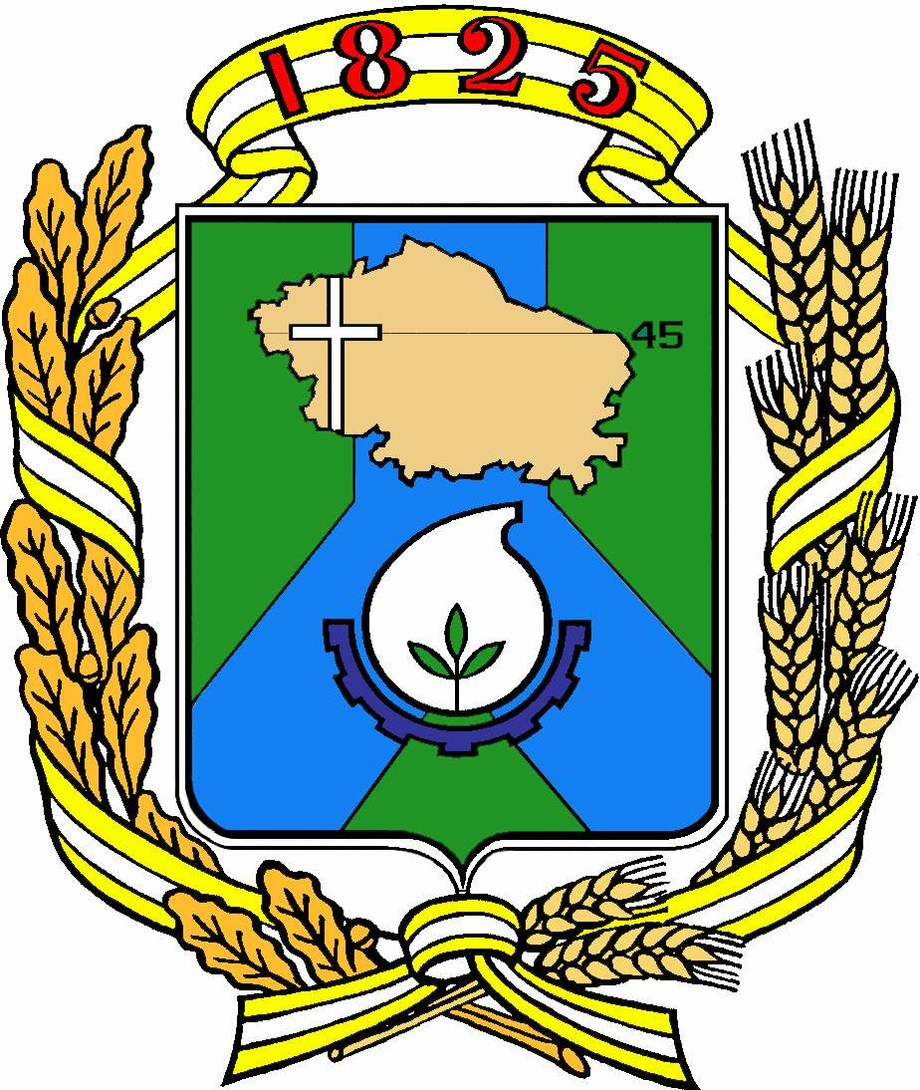

Д у м а г о р о д а Н ев и н н о м ы с с к а
С т а в р о п о л ь с к о г о к р а я

Р Е Ш Е Н И Е

29 мая 2024 г. № 341 - 44
Невинномысск

О внесении изменений в Положение о муниципальном земельном контроле на территории города Невинномысска, утвержденное решением Думы города Невинномысска от 28.07.2021 № 673-83

В соответствии с Земельным кодексом Российской Федерации, Градостроительным кодексом Российской Федерации, Федеральным законом от 06.10.2003 № 131-ФЗ «Об общих принципах организации местного самоуправления в Российской Федерации», Федеральным законом от 31.07.2020 № 248-ФЗ «О государственном контроле (надзоре) и муниципальном контроле в Российской Федерации», Уставом муниципального образования города Невинномысска Ставропольского края Дума города Невинномысска
РЕШИЛА:

1. Внести в Положение о муниципальном земельном контроле на территории города Невинномысска, утвержденное решением Думы города Невинномысска от 28.07.2021 № 673-83, следующие изменения:
1.1. Пункт 2.7 изложить в следующей редакции:
«2.7. Профилактический визит проводится в форме профилактической беседы по месту осуществления деятельности контролируемого лица либо путем использования видео-конференц-связи.
В ходе профилактического визита контролируемое лицо информируется об обязательных требованиях, предъявляемых к его деятельности, либо к принадлежащим ему объектам контроля.
Контролируемое лицо вправе обратится в Комитет с заявлением о проведении в отношении его профилактического визита (далее – заявление контролируемого лица).
Комитет уведомляет контролируемое лицо о проведении обязательного профилактического визита не позднее, чем за пять рабочих дней до даты его проведения.
Контролируемое лицо вправе отказаться от проведения обязательного профилактического визита, уведомив об этом Комитет не позднее, чем за три рабочих дня до даты его проведения.
Комитет рассматривает заявление контролируемого лица в течение десяти рабочих дней с даты регистрации указанного заявления и принимает решение о проведении профилактического визита либо об отказе в его проведении с учетом материальных, финансовых и кадровых ресурсов Комитета, о чем уведомляет контролируемое лицо.
Комитет принимает решение об отказе в проведении профилактического визита по заявлению контролируемого лица по одному из следующих оснований:
1) от контролируемого лица поступило уведомление об отзыве заявления о проведении профилактического визита;
2) в течение двух месяцев до даты подачи заявления контролируемого лица Комитетом было принято решение об отказе в проведении профилактического визита в отношении данного контролируемого лица;
3) в течение шести месяцев до даты подачи заявления контролируемого лица проведение профилактического визита было невозможно в связи с отсутствием контролируемого лица по месту осуществления деятельности либо в связи с иными действиями (бездействием) контролируемого лица, повлекшими невозможность проведения профилактического визита;
4) заявление контролируемого лица содержит нецензурные либо оскорбительные выражения, угрозы жизни, здоровью и имуществу должностных лиц Комитета.
В случае принятия решения о проведении профилактического визита по заявлению контролируемого лица Комитет в течение двадцати рабочих дней согласовывает дату проведения профилактического визита с контролируемым лицом любым способом, обеспечивающим фиксирование такого согласования, и обеспечивает включение такого профилактического визита в программу профилактики рисков причинения вреда (ущерба) охраняемым законом ценностям.
При проведении профилактического визита контролируемым лицам не выдаются предписания об устранении нарушений обязательных требований. Разъяснения, полученные контролируемым лицом в ходе профилактического визита, носят рекомендательный характер.
В случае если при проведении профилактического визита установлено, что объекты контроля представляют явную непосредственную угрозу причинения вреда (ущерба) охраняемым законом ценностям или такой вред (ущерб) причинен, уполномоченное лицо незамедлительно направляет информацию в форме отчета о проведенном профилактическом визите председателю Комитета для принятия решения о проведении контрольного мероприятия в соответствии с Федеральным законом № 248-ФЗ.».

1.2. Пункт 6.1 дополнить абзацем следующего содержания:
«Должностные лица, осуществляющие муниципальный земельный контроль, в срок не позднее 5 рабочих дней со дня окончания контрольного мероприятия направляют в адрес председателя Комитета уведомление о выявлении самовольной постройки с приложением документов, подтверждающих указанный факт, в случае, если по результатам проведенного контрольного мероприятия указанными должностными лицами выявлен факт размещения объекта капитального строительства на земельном участке, на котором не допускается размещение такого объекта в соответствии с разрешенным использованием земельного участка и (или) установленными ограничениями использования земельных участков.».
1.3. Приложение к Положению о муниципальном земельном контроле на территории города Невинномысска исключить.
2. Контроль за исполнением настоящего решения возложить на комитет Думы города Невинномысска по экономическому развитию и муниципальной собственности (Гирин).

Председатель Думы  города Невинномысска |  | Глава  города Невинномысска
А.А. Медяник |  | М.А. Миненков

